RSA
RSA algoritmi kasutamiseks vaja genereerida avalik ja saljane võtmed. Selleks täidame jargmised sammud:
- Valime mingit kaks algarvud: arv p ja q
- Defineerime arv n: n=p*q
- Valime arv d nii et temal ja võrrandil (p-1)*(q-1) ei oleks ühis tegurid. Või teiste sõnadega: SÜT[d, (p-1)*(q-1)]=1
- Valime arv e nii et oleks tõine jargmine valem: e*d mod[((p-1)*(q-1))]=1
- Nüüd nimetame: (e, n) – avalik võti ja (d, n) – salajane võti
Nüüd kui meil on genereeritud võtme paar (salajane ja avlik võti) võime avaliku võtme abil krüptida lähte tekst, aga salajane võtme abil võime krüptitud tekst dekrüptida lähte tekstiks tagasi, jargmise valemi jargi:
C – crüptitud tekst , M – mitte crüptitud tekst(ehk lähte tekst)
- 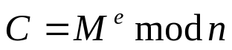 - lähteteksti RSA algoritmi kaudu krüptimine, kasutades avaliku võtme (e, d).
- 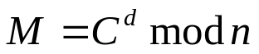 - krüptitudteksti RSA algoritmi kaudu lahtikrüptimine, kasutades salajase võtme (d, n).
Toome lihtne näide:
- Võtme paare genereerimine:
1)Valime suvalised kaks algarvud: p=3 ja q=11
2)Arvutame n=p*q=3*11=33
3) Valime arv d nii et arvul d ja võrrandil (p-1)*(q-1) ei oleks ühis tegurid:
(p-1)*(q-1)= (3-1)*(11-1)=20 jarelikult arv võib olla d=3 .( sest: SÜT(3, 20)=1 )
4)Valime arv e jargmise vormeli jargi: e*d mod[((p-1)*(q-1))]=1 => e*dmod20=1 =>
jarelikult e=7.
5)Saime avalikuvõtme: (7, 33) ja salajasevõtme: (3, 33)
2. Kasutades avaliku võti(7, 33) krüptime sõna „EMA“ , kus juures me kasutame inglise keelse alfaviiti tähistatud jargmiseni: 'a=1','b=2','c=3','d=4','e=5','f=6','g=7','h=8','i=9','j=10','k=11','l=12','m=13','n=14','o=15','p=16','q=17','r=18','s=19','t=20','u=21','v='22,'w=23','x=24','y=25','z'=26,'_=27'
E=5 , M=13, A=1
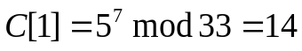
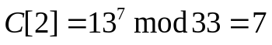
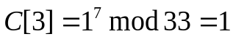
Saime krüptitud tekst 14, 7, 1
- Kasutades salajane võti(3, 33) krüptime lahti (de krüptime) see krüptitud tekst (14, 7, 1)
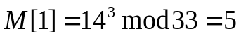
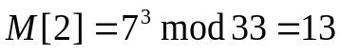
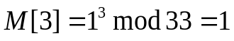
Saime lähte teksti (5, 13, 1) Kasutades üleval toodud(ja tähistatud) inglise keelse asfaviidi saame 5=E , 13=M, 1=A => „EMA“
Kuidas avliku võtmest saab salajase võtme välja arvutada?
On teada et avalik võti on arvud (e, n) aga n=p*q jarelikult n-st on vaja välja arvutada algarvud p ja q see võib teha umber proovimise meetodiga: 3*3=9 33 , 3*5=15 33 , 3*7=21 33 ,
3*11=33 => see ongi meie n arv… Nüüd teades need kaks algarvud p ja q võime arvutada salajane võti(vaata üleval toodud vormelid…)

